ASVenezia, Avogaria di Comun, Balla d’Oro, reg. 165-IV (1414-1523), pag. 101

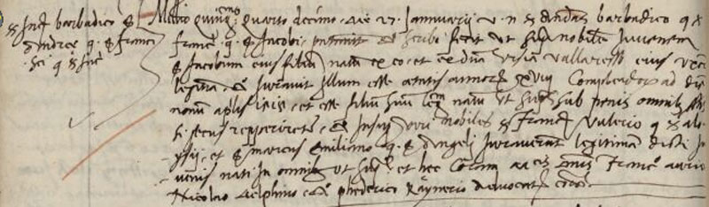

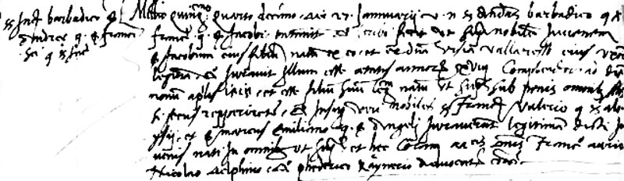

27.1.1515
Millesimo quingentesimo quarto decimo die 27 januarii vir nobilis Andreas Barbadico q. ser Francisci a. ser Jacobi presentavit et scribi fecit ut supra nobile juvenem ser Jacobum eius filium natum ex eo et de domina Ursia Valaresso eius uxore legittima et juravit illum esse aetatis annorum XVIII completorum ad diem nonum aprilis 1515, et esse filium suum legitimum natum ut supra, sub penis omnibus suprascriptis si secus repperiretur, et in super viri nobiles ser Franciscus Valerio q. ser Aloysii et ser Marcus Emiliano q. ser Angeli juraverunt legitimitatem dicti juvenis nati in omnibus ut supra et haec coram mag.cis dominis Francisco Aurio, Nicolao Delphino et Phederico Raynerio advocatoribus Communis.

27.1.1515
Quindi Giacomo Barbarico di Andrea q. Francisco è nato nel 1497. ( Francesco barbarico pr 1444. Il figlio Andrea, sine data, si sposa nel 1495: sier Andrea Barbarico de sier Francesco q,. sier Jacomo in la fia de sier Zuane Valaresso q. sier Alvise )
Sua madre è Ursia Valaresso
Giurano:
Francesco Valier q. Alvise ( Non esiste nell’albero genealogico. Bisogna ricordare che Francesco Valzer pr 1477 figlio di Girolamo pr 1443, aveva giurato per i natali di Marco Contarini nel 1509 )
Marco Miani q. Angelo ( 1504: sier Marco Miani q. sier Anzolo q. sier Luca in la fia de sier Dimitri Spandolin Kav grecho, P°)

